|  |
| --- |
| HỘI THI TIN HỌC TRẺ TOÀN QUỐC LẦN THỨ XXV, NĂM 2019 |
|  |

**BẢN THUYẾT MINH SẢN PHẨM SÁNG TẠO**

**A. THÔNG TIN CHUNG**

**1. Tên sản phẩm sáng tạo (SPST) dự thi:**

Phần mềm gợi ý địa điểm ăn uống Food Near

Đăng ký bảng thi: D2 D3

X

Thuộc đoàn (tên tỉnh/thành):Đà Nẵng

**2. SPST dự thi là**:

Phần mềm  Phần cứng  Sản phẩm tích hợp

Công cụ lập trình (ngôn ngữ lập trình).Java với Android Studio, Python

Thiết bị phần cứng sử dụng: Các thiết bị điện thoại Android

Cấu hình cài đặt:Phiên bản hệ điều hành Android 4.0 trở lên, ram 2gb

**3. Chủ đề của sản phẩm dự thi:** Phần mềm gợi ý địa điểm ăn uống trên điện thoại bằng mã QR ………………………………………………………..

**4. Tên tác giả, nhóm tác giả**

Họ và tên thí sinh thứ nhất (Nhóm trưởng):Nguyễn Vũ Khánh Uy

Học sinh lớp 10/6............ trường THPT Phan Châu Trinh – Đà Nẵng

Điện thoại:0385307441

Email:nguyenvukhanhuy@gmail.com

Địa chỉ FaceBook: <https://www.facebook.com/profile.php?id=100013646781109>

Skype: live:nguyenvukhanhuy

1. **MÔ TẢ SẢN PHẨM**
2. **Yêu cầu đối với cơ sở hạ tầng cần thiết để triển khai ứng dụng sản phẩm**

Yêu cầu phần cứng: Điện thoại Android, ram >= 2gb.

Yêu cầu phần mềm: Chạy hệ điều hành android 4.0 (Ice Cream Sandwich)

1. **Sản phẩm được phát triển ước tính trong khoảng thời gian:**

Số tháng:1 *(Từ 6/5/2019 .. đến 2/6/2019………. )*

1. **Phạm vi ứng dụng**

Tất cả người dùng sử dụng điện thoại Android trên toàn thế giới.

1. **Hướng dẫn cài đặt và sử dụng**

Vì vấn đề vì kinh phí nên ứng dụng vần chưa được tải lên google play nhưng vẫn có thể cài đặt thông qua file .apk hoặc truyền trực tiếp từ Android Studio của máy tính tác giả.

Hướng dẫn sử dụng:

Để khởi động ứng dụng người dùng có thể chạm vào biểu tượng sau trên màn hình điện thoại:

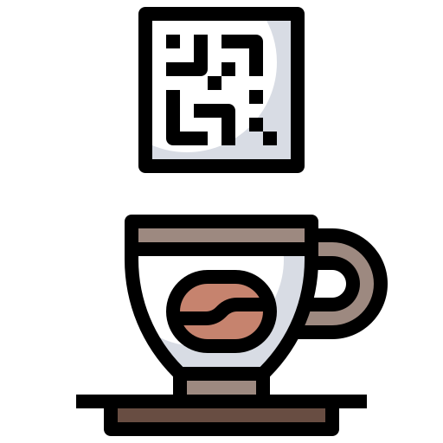

Giao diện sau khi vừa khởi động ứng dụng hoặc khi chưa scan QR code:

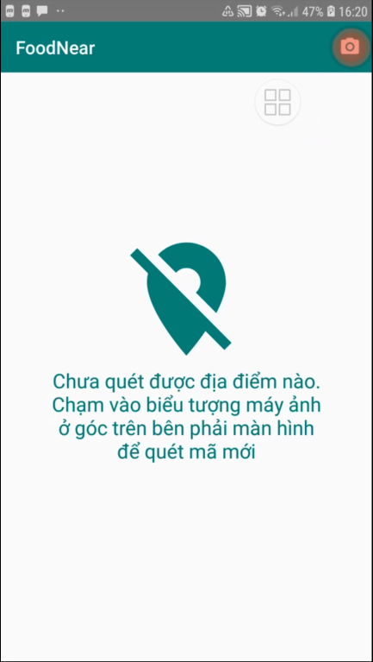

Người dùng ở đây có thể chạm vào biểu tượng  để bắt đầu scan mã QR (do em dùng phầm mềm quay video nên con trỏ chuột bị highlight màu đỏ):

Giao diện scan QR code:

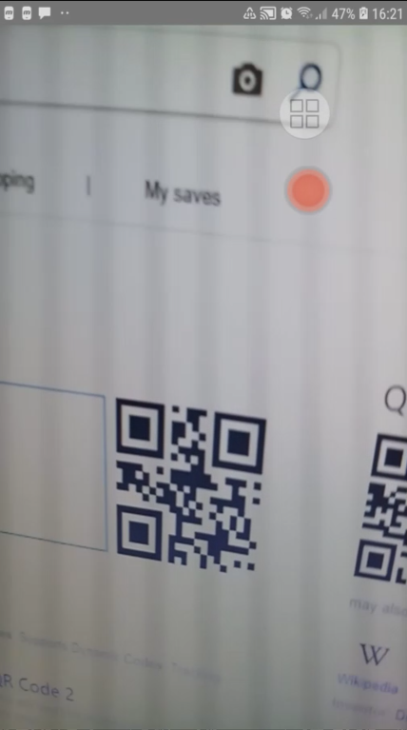

Khi scan thành công hệ thống lập tức hiển thị những quán ăn theo mã QR và những thông tin cơ bản của chúng như: ảnh giới thiệu, tên quán, địa chỉ trên đường đó:

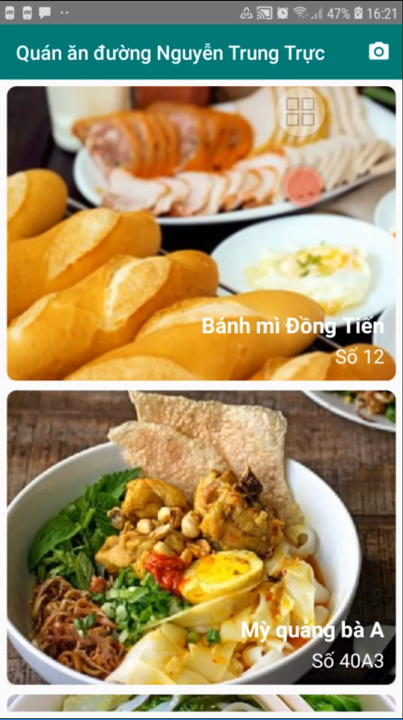

Khi chạm vào một quán ăn app sẽ hiển thị giao diện nếu không có thông tin về quán ăn đó:

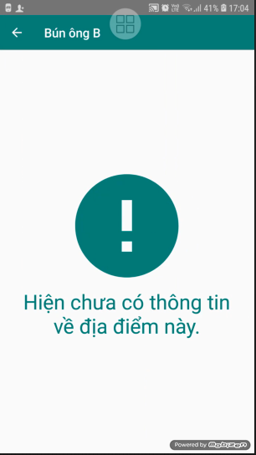

Còn nếu có thông tin app sẽ hiện thị:

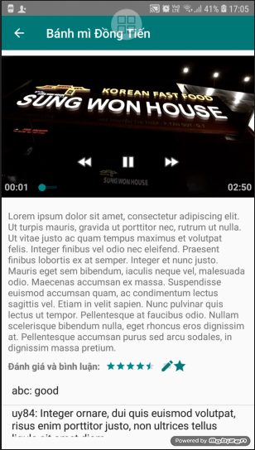

Thông tin của quán sẽ có video giới thiệu quán, văn bản mô tả quán, đánh giá và bình luận ẩn danh của người dùng.

Ngoài ra khi trượt khung video qua phải app sẽ hiển thị chương trình quảng cáo hoặc giới thiệu về quán bằng hình ảnh:

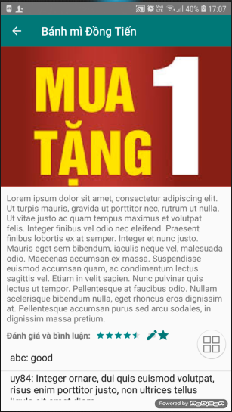

Ngoài ra ở đây người dùng có thể bình luận quán ăn bằng cách chạm vào biểu tượng  và đánh giá bằng cách chạm vào biểu tượng :

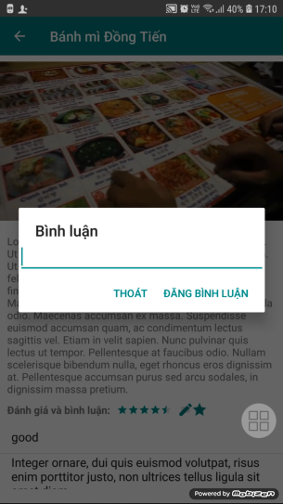 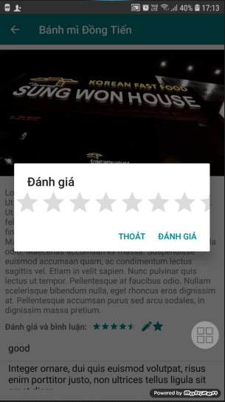

1. **Mô tả các tính năng cơ bản của sản phẩm**

Các tính năng cơ bản của sản phẩm:

+ Scan QR code

+ Hiển thị những quán ăn trên con đường đó theo mã QR

+ Xem thông tin giới thiệu của mỗi quán ăn được hiển thị

Hiện nay, trên thị trường đã có những phần mềm gợi ý địa điểm ăn uống như: Foody, Google… hầu hết các phần mềm đó đều hoạt động theo quy trình: Người dùng nhập món ăn -> App trả về vị trí quán ăn. Theo một cuộc khảo sát là rất nhiều khách du lịch sau khi chọn một món ăn thì món ăn đó lại quá xa địa điểm của họ và do không quen đường nên dẫn đến việc tìm đến quán ăn đó rất khó và dẫn đến nhiều người trong số đó phải đi quanh địa điểm của mình để tìm món ăn tạm.

Có một số app khác thì chỉ ra vị trí các quán ăn gần vị trí người dùng theo một phạm vi nào đó như: BingLocal..Nhưng với một người đang có việc như: nhân viên văn phòng muốn đến công ty sớm để tham gia cuộc họp và muốn ăn trên đường đến công ty, khách du lịch muốn đi tham quan một viện bảo tàng nào đó.. thì khi app trả về những quán ăn gần người đó thì lại không ở trên cùng con đường đến công ty, đến viện bảo tàng đó.. trong khi đó có thể ở một khoảng cách xa hơn phạm vi được những app như BingLocal.. quét tìm quán thì lại có một quán ăn trên con đường đó dẫn đến họ phải ăn ở những quán trên đường khác có thể không thuận lợi cho việc di chuyển và tìm đường.

FoodNear chỉ ra cho người dung những địa điểm ăn uống trên một con đường qua mã QR được dán ở các ngã tư giao cắt của con đường đó.

Mục đích: Phần mềm nhằm mục đích hỗ trợ người dùng trong việc tìm địa điểm ăn uống.

Đối tượng hướng tới: Những người có công việc quan trọng muốn tìm quán ăn trên những con đường tới chỗ làm, những người muốn tìm quán ăn trên con đường họ sắp đi qua..

* Food Near không phải là ứng dụng cạnh tranh với Google, Foody.. mà đối tượng Food Near nhắm tới và hỗ trợ khác so với những app trên thị trường hiện nay giúp hoàn thiện hơn mảng dịch vụ gợi ý địa điểm ăn uống.

1. **Tự đánh giá tiềm năng ứng dụng của sản phẩm**

Ứng dụng Food Near có khả năng ứng dụng khá cao vì nhắc đến việc ứng dụng mã QR chắc ai cũng biết việc truy xuất nguồn gốc nông sản qua đó phát triển như thế nào mà khi dán những mã QR lên các nông sản đòi hỏi lượng nhân công thực hiện rất lớn và lâu dài nhưng nó vẫn được thực hiện tốt thì việc dán những mã QR ở những điểm giao cắt của những con đường sẽ còn đơn giản hơn vì khi mã QR được dán thì sẽ tồn tại ở đó rất lâu dài (tương tự như biển báo giao thông) và không phải như nông sản cứ mỗi mùa vụ là phải dán mới hàng ngàn sản phẩm.

Xét về khả năng thương mại hóa của Food Near thì khi sản phẩm đã được phổ biến rộng rãi các quán ăn có thể trả tiền để được chạy những quản cáo về quán trên ứng dụng Food Near và có thể đem đến hiệu quả kinh tế không kém cạnh những sản phẩm gợi ý địa điểm ăn uống trên thị trường.

Ứng dụng Food Near có thể được ứng dụng ở một phạm vi rất lớn: trên hầu hết các đô thị ở Việt Nam và trên thế giới có mạng lưới giao thông dày đặc.

1. **Tự đánh giá hiệu quả đem lại khi ứng dụng sản phẩm**

So sánh với các sản phẩm tương tự khác; nêu rõ hiệu quả về mặt kinh tế và hiệu quả về mặt xã hội đem lại khi ứng dụng sản phẩm.

So với những sản phẩm tương tự thì Food Near cũng góp phần hoàn thiện thị trường gợi ý địa điểm ăn uống, tạo điều kiện cho ngành du lịch phát triển, giúp Việt Nam bắt kịp với xu hướng sử dụng QR code rộng rãi hiện nay.

C. KẾT LUẬN

1. **Ưu, nhược điểm của sản phẩm**

Ưu điểm của sản phẩm:

+ Chạy trên thiết bị Android (hệ điều hành phổ biến nhất mảng di động)

+ Không yêu cầu phần cứng cao

+ Giao diện thân thiện, dễ sử dụng

Nhược điểm của sản phẩm:

+ Chưa có tính năng dành cho chủ cửa hàng đề nghị thêm quán ăn của mình vào hệ thống và admin sẽ duyệt những đề nghị đó.

+ Chưa chạy được trên hệ điều hành IOS

+ Chưa được tải lên CH Play và các store khác

1. **Hướng phát triển của sản phẩm trong tương lai**

Trong tương lai, hướng phát triển của em:

+ Thêm tính năng dành cho chủ cửa hàng đề nghị thêm quán ăn của mình vào hệ thống và admin sẽ duyệt những đề nghị đó.

+ Hỗ trợ trên hệ điều hành IOS

+ Tải lên CH Play và các store khác.

1. **Nguyện vọng trong tương lai**

Em hy vọng trong tương lai mã QR sẽ được dán phổ biến ở các con đường không chỉ ở Việt Nam mà còn trên thế giới để ứng dụng của em có thể phục vụ cho tất cả mọi người.

*......................................, ngày tháng năm 2019*

**Chữ ký của tác giả/nhóm tác giả**